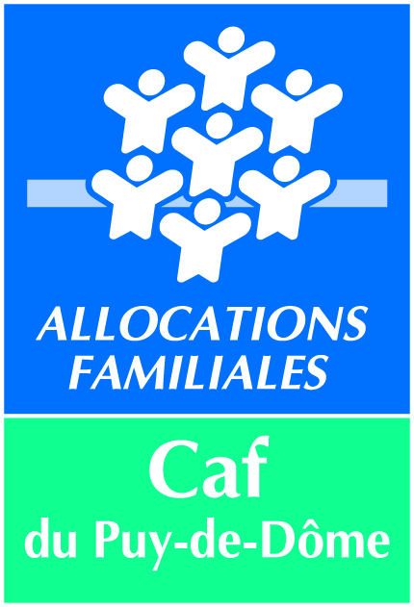
Dossier 2025

Projet’oi 2025

Dossier de présentation du projet

TITRE DU PROJET

STRUCTURE PORTEUSE : association qui recevra l’éventuelle aide financière versée par la Caf 63)

Nom et Prénom de l’interlocuteur (responsable du projet)

LISTE DES PIECES A ENVOYER A LA CAF63 : la totalité des pièces ci-dessous est à transmettre obligatoirement avant la date limite de dépôt de dossier.

OBLIGATOIRE : Tout dossier incomplet ne pourra pas être présenté au jury

Dossier de présentation du projet
Le budget prévisionnel
L’ensemble des devis correspondant aux dépenses inscrites dans le budget
Attestation d’engagement Projet’oi 2025
Autorisation de droit à l’image
RIB de la structure porteuse
Les éléments d’identité de la structure : SIRET/SIREN – Statuts – Liste datée des membres du Conseil d’Administration et du Bureau
Eventuellement : Tout autre document de présentation du projet

CALENDRIER 2025 :

- Jury du 26 février 2025: Dossier à retourner le 17 février 2025 au plus tard
- Jury du 13 mars 2025 : Dossier à retourner le 5 mars 2025 au plus tard

LES DATES DES PROCHAINS JURYS SERONT COMMUNIQUES ULTERIEUREMENT SUR LE SITE CAF.FR

DEMARCHES :

- Les dossiers, dûment complétés, sont à adresser par courriel à l’adresse électronique suivante :
projetoi@caf63.caf.fr
Dossier 2025
DESCRIPTION DU PROJET
(Tout document utile peut être joint au dossier)

THEMATIQUES DU PROJET (Cochez la ou les cases correspondantes) :

Citoyenneté Environnement Culture et arts
Solidarité Sports Autres (précisez) :

GROUPE DE JEUNES PORTEUR DU PROJET :

Nombre de jeunes impliqués : jeunes, âgés de ans à ans

DESCRIPTIF DU PROJET obligatoire en quelques lignes. (Vous pouvez joindre tout autre document que vous jugez utile)

Décrivez votre groupe (vos prénoms, comment s’est créé votre groupe…)

En quoi consiste ton projet ?

Pourquoi ce projet te tient à cœur ? Tes raisons de le réaliser ? Quels sont les buts ?

Explique ici comment tu vas t'y prendre, quelle sera ton organisation.

Comment t’impliques-tu dans le projet, ainsi que tes équipiers ?

Indique le calendrier des étapes, les démarches entreprises de la préparation à la réalisation :

Quels sont les partenaires qui aident pour ce projet ? :

Comment les familles sont-elles associées au projet ? (Réunion, restitution, temps convivial...)

Comment l’idée est-elle venue ?

Décris la communication que vous souhaitez mettre en œuvre autour de votre projet

Dans la mise en place de ton projet, comment penses-tu (ou pourrais-tu) contribuer à limiter ton impact sur l’environnement (réduction des déchets ; mobilités ; …)

Comment allez-vous mesurer la réussite de votre projet ?

Quelle restitution allez-vous faire de votre projet sur le territoire ?

Quel est le nom et les coordonnées du référent accompagnateur ? (Mail et téléphone)

Merci d’indiquer le numéro de téléphone d’un des membres du groupe (si le référent accompagnateur n’est pas membre du groupe)

DATE ET LIEU DE REALISATION DU PROJET

